CHƯƠNG 4: THIẾT KẾ DỮ LIỆU

4.1. Sơ đồ logic :

4.1.1. Lược đồ logic:

4.1.2. Chi tiết các bảng dữ liệu:

1.Users:
Users(id, email, password_hash, full_name,gender,phone,avatar_url,birth_date,university,role,status,create_at)
Stt | Thuộc tính | Kiểu | Miền giá trị | Ý nghĩa | Ghi chú
1 | id | Số | Khóa chính | ID người dùng (PK)
2 | email | Chuỗi |  | Email đăng nhập (duy nhất)
3 | Password_hash | Chuỗi |  | Mật khẩu tài khoản đã qua mã hóa an toàn
4 | Full_name | Chuỗi |  | Họ và tên đầy đủ của người dùng
5 | gender | Enum / Chuỗi |  | Giới tính người dùng (phục vụ lọc cứng)
6 | phone | Chuỗi |  | Số điện thoại
7 | avatar_url | Chuỗi |  | Đường dẫn ảnh đại diện cá nhân
8 | Birth_date | Date |  | Ngày tháng năm sinh
9 | University | Chuỗi |  | Tên trường Đại học / Cao đẳng đang học
10 | Role | Enum/chuỗi |  | Vài trò phân quyền trong hệ thống
11 | Status | Enum/chuỗi |  | Trạng thái hoạt động của tìa khoản
12 | Created_at | Datetime |  | Thời điểm tạo tài khoản

- Tiêu chí và thói quen sinh hoạt :
user_preferences(id, user_id, target_district, budget_amount, sleep_habit, cleanliness_level, is_smoking, allow_pets,bio_description)
Stt | Thuộc tính | Kiểu | Miền giá trị | Ý nghĩa | Ghi chú
1 | id | Số | Khóa chính | Mã định danh bảng tiêu chí (PK)
2 | User_id | Số | Khóa ngoại | ID tài khoản sở hữu tiêu chí này
3 | Targer_district | Chuỗi |  | Khu vực mong muốn ở ghép
4 | Budget_amount | Tiền tệ | >0 | Ngân sách tiền phòng tối đa có thể chi trả
5 | Sleep_habit | Số |  | Thói quen giờ giấc đi ngủ
6 | Cleanliness_level | Số |  | Mức độ kỹ tính và yêu cầu sạch sẽ
7 | Is_smoking | bool |  | Thói quen hút thuốc là
8 | Allow_pets | bool |  | Cho phép nuôi thú cưng trong phòng
9 | Bio_description | Chuỗi |  | Lời giới thiệu bản thân và yêu cầu thêm
- Bài đăng phòng trọ/ tìm bạn ở ghép:
Roomm_posts(id,author_id,title,description,price,address,max_occopant,image_url.status,create_at)
Stt | Thuộc tính | Kiểu | Miền giá trị | Ý nghĩa | Ghi chú
1 | Id | Số | Khóa chính | Mã định danh bài đăng
2 | Author_id | Số | Khóa ngoại | Id người dùng đăng tin
3 | Title | Chuỗi |  | Tiêu đề bài đăng phòng trọ
4 | description | Chuỗi |  | Văn bản mô tả chi tiết phòng trọ
5 | price | Tiền tệ |  | Giá thuê phòng trị theo tháng
6 | address | Chuỗi |  | Địa chỉ thực tế của phòng trọ
7 | Max_occupant | Số |  | Số lương người tố đa phòng có thể ở
8 | Image_url | Chuỗi |  | Đường dẫn ảnh thực tế phòng trọ
9 | Created_ad | datetime |  | Trạng thái kiểm duyệt bài đăng của admin

- Yêu cầu kết nối ghép đôi:
Match_requests (id,sender_id,receiver_id,match_score,status,created_at)
Stt | Thuộc tính | Kiểu | Miền giá trị | Ý nghĩa | Ghi chú
1 | id | Số | Khóa chính | Mã định danh yêu cầu kết nối
2 | Sender_id | Số | Khóa ngoại | Id người chủ động gữi yêu cầu kết nối
3 | Receiver_id | Số | Khóa ngoại | Id người nhận lời mời ghép đôi
4 | Match_score | Số |  | Điêm tương thích do matching engine tính
5 | status | Enum/chuỗi |  | Trạng thái phản hồi mời mời ghép đôi
6 | Created_at | datetime |  | Thời điểm gữi yêu cầu kết nối

- Lịch hẹn xem phòng :
Viewing_appointments(id, requester_id,host_id,room_post_id,appoointment_time,status,note,created_at,updated at)
Stt | Thuộc tính | Kiểu | Miền giá trị | Ý nghĩa | Ghi chú
1 | id | Số | Khóa chính | Mã định danh lịch hẹn
2 | Requester_id | Số | Khóa ngoại | Id người đặt lịch xem phòng
3 | Host_id | Số | Khóa ngoại | Id chủ phòng /người đăng tin
4 | Room_post_id | Số | Khóa ngoại | Id bài đăng phòng trọ hẹn xem
5 | Appointment_time | datetime |  | Thời gian hai bên gặp mặt xem phòng
6 | status | Emun/chuỗi |  | Trạng thái cuộc hẹn xem phòng
7 | note | Chuỗi |  | Ghi chú thêm
8 | Created_at | datetime |  | Thời điểm cập nhật trạng thái hẹn cuối cung
9 | Updated_at | datetime |  | Thời điểm cập nhật trạng thái hẹn cuối cùng

- Quyền xem thông tin liên hệ- SDT/email
Contact_permissions(id,user_id,granted_to_id,match_request_id,granted_at)

Stt | Thuộc tính | Kiểu | Miền giá trị | Ý nghĩa | Ghi chú
1 | id | Số | Khóa chính | Mã định danh bản ghi quyền
2 | User_id | Số | Khóa ngoại | Id người đồng ý chia sẻ thông tin liên hệ
3 | Granted_to_id | Số | Khóa ngoại | Id người được cấp quyền xem sdt/email
4 | Match_request_id | Số | Khóa ngoại | Id của yều cầu ghép đôi đã chấp nhận
5 | Granted_at | Datetime |  | Thời điểm mở khó thông tin liên hệ

- Báo cáo và tố cáo vi phạm
Reposts(id,reported_id,target_id,target_type,reason,status,action_note,created_at)
Stt | Thuộc tính | Kiểu | Miền giá trị | Ý nghĩa | Ghi chú
1 | id | Số | Khóa chính | Mã định danh báo cáo vi phạm
2 | Reporter_id | Số | Khóa ngoại | Id người dùng gữi báo cáo vi phạm
3 | Target_id | Số |  | Id của đối tượng bị báo cáo(user/post)
4 | Target_type | Enum/chuỗi |  | Phân loại đối tượng vi phạm
5 | reason | Chuỗi |  | Nội dung lý do tố cáo vi phạm
6 | status | Enum/chuỗi |  | Trạng thái xử lý báo cáo của admin
7 | Action_note | Chuỗi |  | Ghi chú phản hồi/ biên pháp xử lý của admin
8 | Created_at | datetime |  | Thời điểm gửi báo cáo vi phạm

Sơ đồ quan hệ:
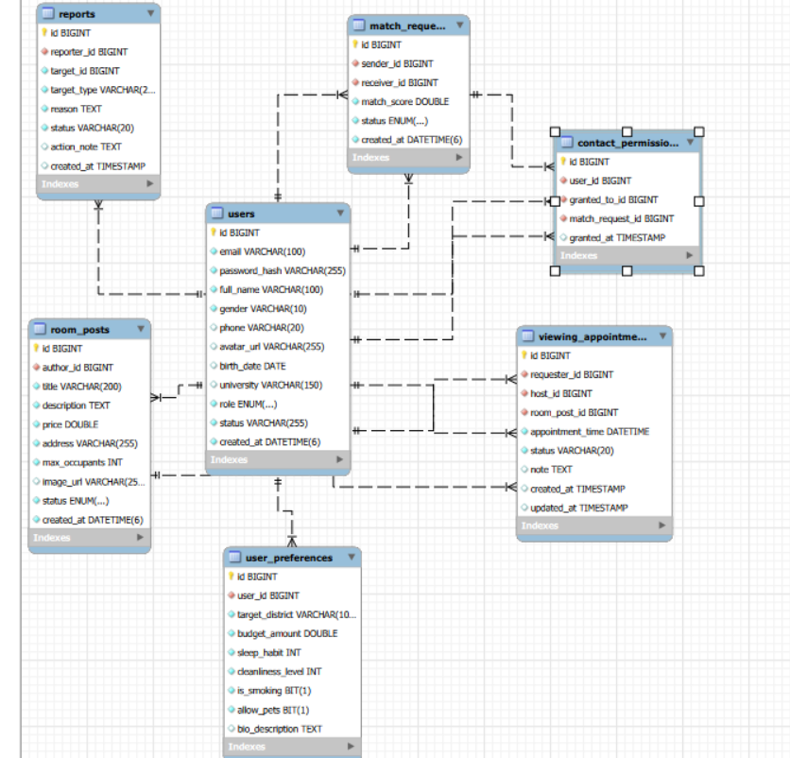
Hình 4-3. Sơ đồ quan hệ

CHƯƠNG 5: THIẾT KẾ GIAO DIỆN

5.1. Danh sách các màn hình và sơ đồ chuyển đổi

Danh sách các màn hình và sơ đồ chuyển đổi
- Luồng 1: Đăng nhập, Khởi tạo & Khảo sát Tiêu chí (Auth & Onboarding Flow)

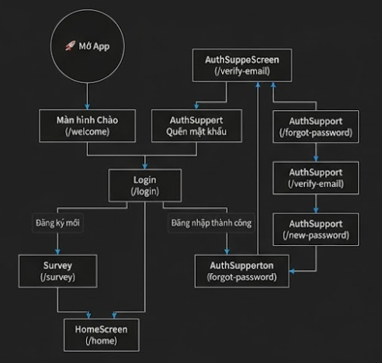
- Luồng 2: luồng điều hướng chính người dùng(user main app flow)
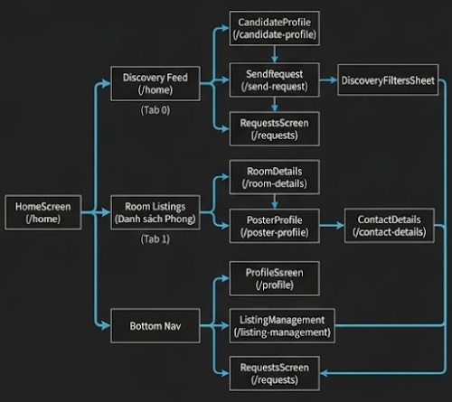
- Luồng 3: Luồng Chuyển đổi Màn hình Quản trị viên (Admin Flow)

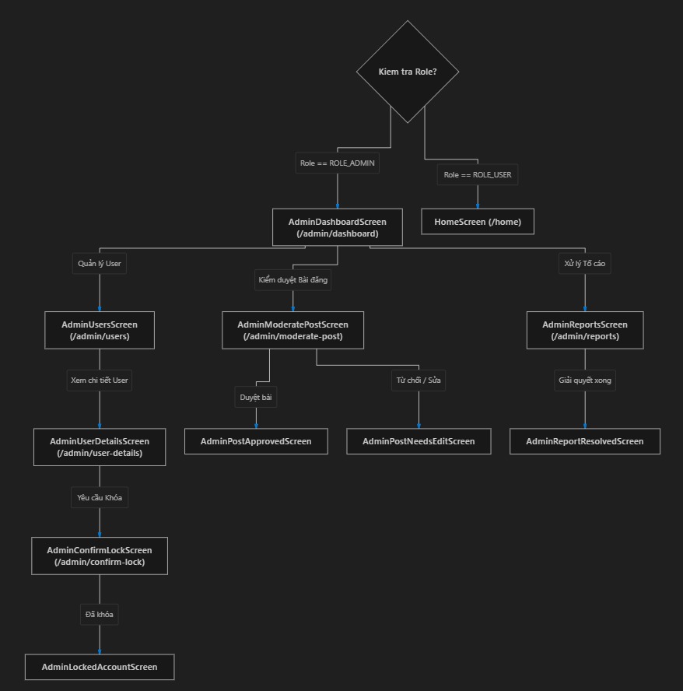

5.2. Mô tả chi tiết màn hình

5.2.1.Xác thực và khởi tạo

5.2.1.1.Roommate Hub (Welcome / Splash)
- Ý nghĩa :Màn hình chào đón khi mở ứng dụng, truyền tải thông điệp tìm bạn ở ghép cùng nhịp sống, là điểm khởi đầu phân luồng người dùng mới và người dùng cũ.
- Chi tiết màn hình:
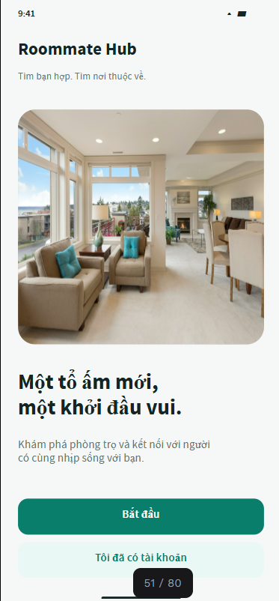

- Các đối tượng trong màn hinh:
STT | Loại | Ý nghĩa
 | Image / SVG | Biểu trưng ứng dụng Roommate Hub
 | Typography / Text | "Tìm bạn ở ghép cùng nhịp sống"
 | Typography / Text | Mô tả lợi ích: an toàn, văn minh, phù hợp thói quen
 | Primary Button | Điều hướng người dùng tới màn hình Tạo tài khoản
 | Text Button | Điều hướng người dùng đã có tài khoản sang màn hình Đăng nhập

- Sơ đồ biến cố:
[Mở App] ──> [29 / Roommate Hub]
├── Nhấn "Bắt đầu ngay" ──> [31 / Tạo tài khoản]
└── Nhấn "Đăng nhập" ──> [30 / Chào bạn trở lại!]

5.2.1.2 Chào bạn trở lại! (Đăng nhập).
- Ý nghĩa : Tiếp nhận thông tin xác thực để cấp quyền truy cập vào hệ thống.

- Chi tiết màn hình:

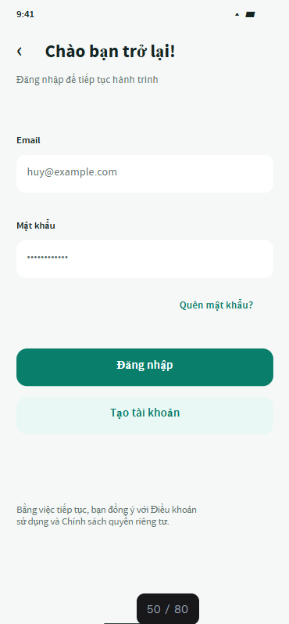

- Các đối tượng trong màn hinh:

STT | Loại | Ý nghĩa
1 | Text Field (Email) | Nhập địa chỉ email tài khoản
2 | Text Field (Password) | Nhập mật khẩu (kèm icon mắt ẩn/hiện)
3 | Text Link Button | Kích hoạt luồng khôi phục mật khẩu quên
4 | Primary Button | Gửi yêu cầu xác thực JWT lên Backend
5 | Text Button | Chuyển nhanh sang tab Tạo tài khoản

- Sơ đồ biến cố:
[30 / Đăng nhập]
├── Nhấn "Đăng nhập" ──[Hợp lệ & Chưa khảo sát]──> [36 / Bạn muốn ở đâu? (Survey)]
├── Nhấn "Đăng nhập" ──[Hợp lệ & Đã khảo sát]─> [15 / Home - Khám phá]
├── Nhấn "Đăng nhập" ──[Sai thông tin]─> [Hiển thị thông báo lỗi]
├── Nhấn "Quên mật khẩu" ────────> [33 / Quên mật khẩu]
└── Nhấn "Đăng ký" ────────────> [31 / Tạo tài khoản]

5.2.1.3.Tạo tài khoản và xác nhận email.
- Ý nghĩa :Thu thập thông tin cá nhân cơ bản để đăng ký thành viên mới và xác thực tính chính chủ của email qua OTP.- Chi tiết màn hình:
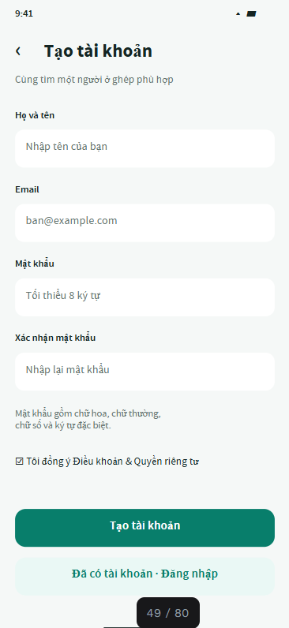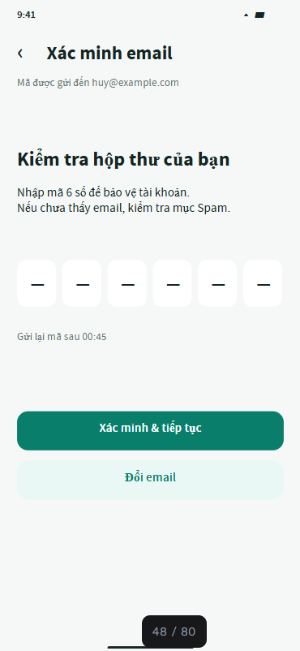

- Các đối tượng trong màn hinh:
STT | Loại | Ý nghĩa
1 | Text Field | Nhập họ tên đầy đủ
2 | Text Field | Nhập email sử dụng
3 | Text Field | Nhập số điện thoại liên lạc
4 | Password Field | Thiết lập mật khẩu
5 | Pin Box (6 ô) | Nhập mã OTP gồm 6 chữ số gửi qua email
6 | Primary Button | Xác thực mã OTP và kích hoạt tài khoản

- Sơ đồ biến cố:
[31 / Tạo tài khoản] ── Nhấn "Đăng ký" ──> [32 / Xác minh email] ── Nhập OTP đúng ──> [36 / Khảo sát tiêu chí]

5.2.2.Khảo sát tiêu chí và lối sống

5.2.2.1. Chuỗi màn hình: Bạn muốn ở đâu? ➔ Nhịp sống ➔ Thoải mái khi ở cùng ➔ Cá tính ➔ Sẵn sàng!

- Ý nghĩa : Thu thập bộ dữ liệu đặc tả lối sống cá nhân (User Preference) phục vụ trực tiếp cho thuật toán Matching Engine tính điểm tương thích.

- Chi tiết màn hình:
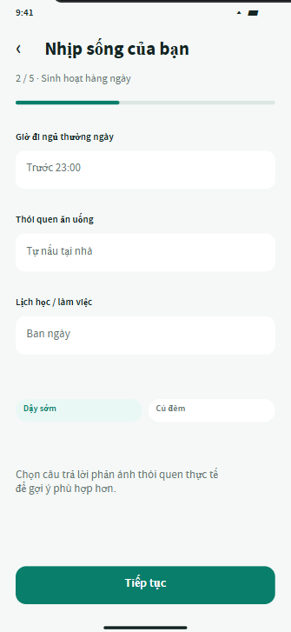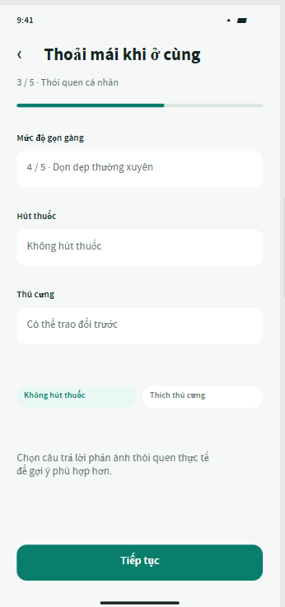
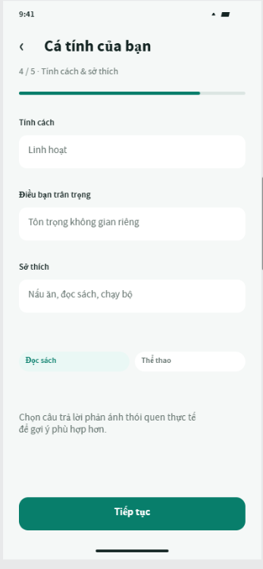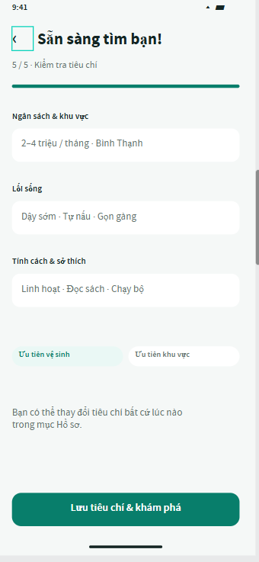

- Các đối tượng trong màn hinh:
STT | Loại | Ý nghĩa
1 | Multi-select Chip | Chọn khu vực mong muốn (Bình Thạnh, Thủ Đức, Q.1...)
2 | Range Slider | Khoảng giá mong muốn chi trả (1.5 - 3.5 triệu)
3 | Radio Card | Thói quen ngủ (Ngủ sớm trước 23h / Cú đêm sau 0h)
4 | Rating / Slider | Mức độ ngăn nắp (1 - Thoải mái đến 5 - Cực kỳ sạch sẽ)
5 | Switch Toggle | Chấp nhận hút thuốc / Nuôi thú cưng hay không
6 | Multi-select Chip | Tính cách (Hướng nội, Yên tĩnh, Thích nấu ăn...)
7 | Primary Button | Hoàn tất và gửi dữ liệu lên máy chủ

- Sơ đồ biến cố:
[36 / Địa điểm & Giá] ──> [37 / Giờ giấc] ──> [38 / Vệ sinh & Thói quen] ──> [39 / Cá tính] ──> [40 / Sẵn sàng!] ──> [15 / Home Khám phá]

5.2.3.Khám phá và ghép đôi bạn trọ

5.2.3.1. Tìm bạn cùng nhịp sống (Trang chủ - Tab Khám phá)
- Ý nghĩa :Trọng tâm của ứng dụng; đề xuất danh sách ứng viên bạn ở ghép theo điểm số phù hợp (%) từ cao xuống thấp.

- Chi tiết màn hình:
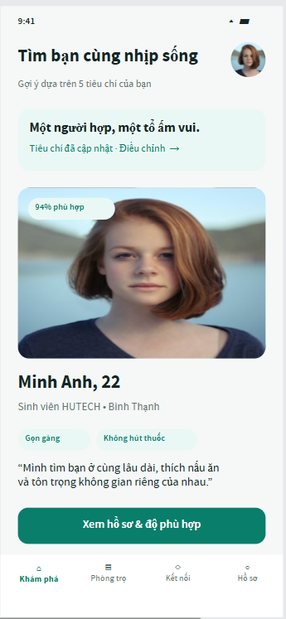
- Các đối tượng trong màn hinh:

STT | Loại | Ý nghĩa
1 | Header | Tên người dùng, avatar, lối vào Cài đặt, Thông báo
2 | Search Box | Tìm nhanh theo tên ứng viên, trường đại học, khu vực
3 | Icon Button | Mở bảng lọc mức điểm tương thích tối thiểu và Quận
4 | Card Component | Thẻ ứng viên: Avatar, Tên, Ngành học, Badge điểm phù hợp (vd: 94%), các thói quen chính
5 | Outline Button | Xem toàn bộ hồ sơ chi tiết của ứng viên

- Sơ đồ biến cố:
[15 / Khám phá]
├── Chạm thẻ ứng viên ────> [16 / Hồ sơ bạn ở ghép] (hoặc [66 / Minh Anh])
├── Nhấn "Bộ lọc" ──────> [Sheet lọc điểm % và Quận]
├── Nhấn "Thông báo" ────> [28 / Thông báo]
└── Chuyển Tab BottomBar ───> [01 / Phòng trọ] | [18 / Kết nối] | [24 / Hồ sơ]

5.2.3.2. Hồ sơ bạn ở ghép và Vì sao hai bạn phù hợp?
- Ý nghĩa :Hiển thị hồ sơ công khai của ứng viên dưới góc nhìn người khác và minh bạch hóa cơ chế tính điểm của Matching Engine.

- Chi tiết màn hình:
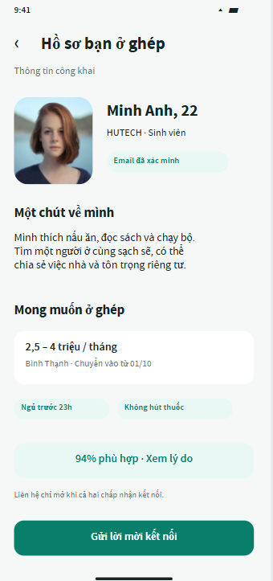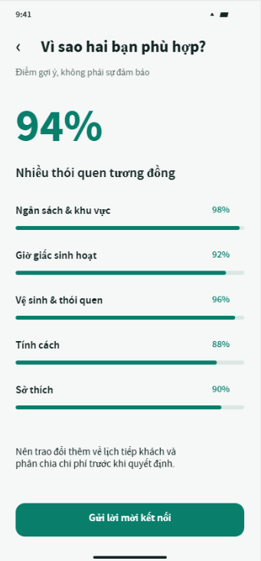

- Các đối tượng trong màn hinh:
STT | Loại | Ý nghĩa
1 | Image | Ảnh đại diện và bio giới thiệu của ứng viên
2 | Highlight Widget | Vòng tròn % tương thích (Ví dụ: 94% Hoàn hảo)
3 | Compare List | Danh sách so khớp: Giờ ngủ (Trùng), Vệ sinh (Trùng), Ngân sách (Hợp lý)
4 | Primary Button | Mở form gửi lời mời kết nối kèm lời nhắn
5 | Icon Dropdown | Tùy chọn Báo cáo vi phạm hoặc Chặn

- Sơ đồ biến cố:

[16 / Hồ sơ bạn ở ghép]
├── Nhấn "Gửi lời mời kết nối" ──> [19 / Lời mời đã gửi]
├── Nhấn "Xem vì sao phù hợp" ───> [17 / Vì sao hai bạn phù hợp?]
├── Nhấn "Báo cáo vi phạm" ──────> [43 / Báo cáo vi phạm]
└── Nhấn "Quay lại" ─────────────> [15 / Khám phá]

5.2.4.Tìm kiếm, đặt lịch và đăng phòng trọ

5.2.4.1. Một nơi để gọi là nhà (Trang chủ - Tab Phòng trọ)
- Ý nghĩa :Cung cấp thị trường bài đăng phòng trọ đang tìm người ở ghép hoặc cho thuê.

- Chi tiết màn hình:

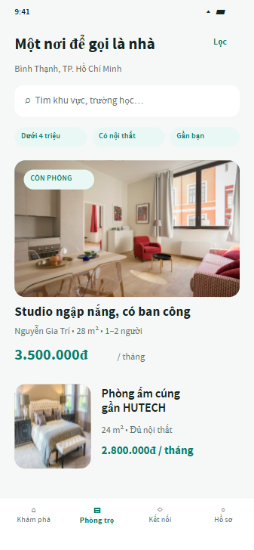

- Các đối tượng trong màn hinh:
STT | Loại | Ý nghĩa
1 | Search Box | Tìm kiếm theo địa chỉ, tên đường, trường học
2 | Filter Chip | Lọc nhanh giá: Dưới 4 triệu
3 | Filter Chip | Lọc nhanh: Có sẵn nội thất
4 | Card Component | Thẻ phòng: Ảnh bìa, Tiêu đề, Giá thuê/tháng, Diện tích, Địa chỉ
5 | Icon Button | Mở danh sách bài đăng đã thả tim lưu lại (67 / Phòng đã lưu)
6 | Floating Button | Lối tắt đăng tin tìm bạn trọ / tìm phòng mới

- Sơ đồ biến cố:
[01 / Phòng trọ]
├── Chạm thẻ phòng ───────────────> [02 / Chi tiết phòng]
├── Nhấn nút (+) Đăng tin ────────> [45 / Đăng phòng mới]
├── Nhấn "Phòng đã lưu" ──────────> [67 / Phòng đã lưu]
└── Nhấn "Bộ lọc chi tiết" ───────> [41 / Bộ lọc phòng trọ]

5.2.4.2. Chi tiết phòng và Đặt lịch xem phòng
- Ý nghĩa :Trình bày đầy đủ tiện nghi phòng, album ảnh thực tế và cho phép người dùng đặt lịch hẹn gặp trực tiếp xem phòng.

- Chi tiết màn hình:
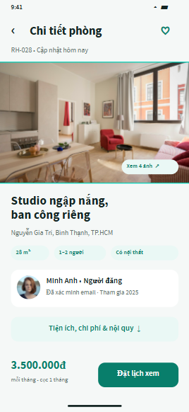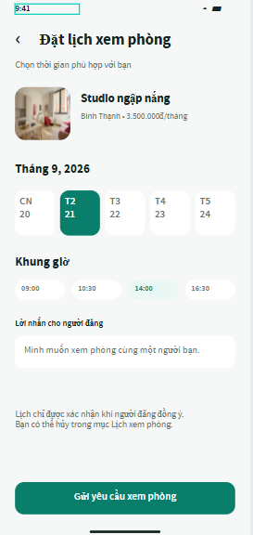

- Các đối tượng trong màn hinh:
STT | Loại | Ý nghĩa
1 | Carousel / Album | Chuyển qua các ảnh: Không gian chính, phòng ngủ, bếp
2 | Grid Icon | Danh sách tiện ích: Máy lạnh, máy giặt, wifi, ban công..
3 | Summary Card | Tóm tắt chủ phòng -> Nhấn xem Người đăng phòng
4 | Calendar | Chọn ngày muốn đến xem phòng
5 | Radio Group | Chọn ca xem (Sáng 9:00, Chiều 14:00, Tối 18:30)
6 | Primary Button | Xác nhận gửi lịch hẹn xem phòng

- Sơ đồ biến cố:
[02 / Chi tiết phòng]
├── Nhấn "Đặt lịch xem" ───> [09 / Đặt lịch xem phòng] ── Nhấn xác nhận
──> [10 / Đã gửi yêu cầu]──> [53 / Đã xác nhận lịch]
├── Nhấn xem chủ phòng ──────> [23 / Người đăng phòng]
└── Nhấn "Báo cáo tin" ──────> [43 / Báo cáo vi phạm]

5.2.4.3. Tin đăng của tôi ➔…..Xem trước tin đăng➔Đã gửi
- Ý nghĩa :Quy trình đăng bài tìm bạn ở ghép hoàn chỉnh dành cho người đã có sẵn phòng trọ.
- Chi tiết màn hình:
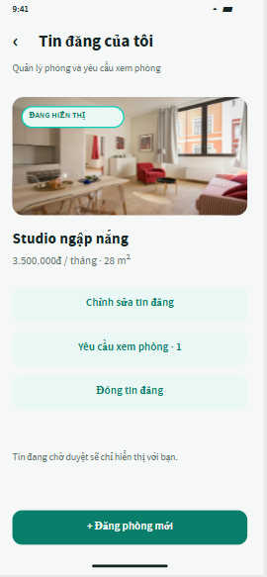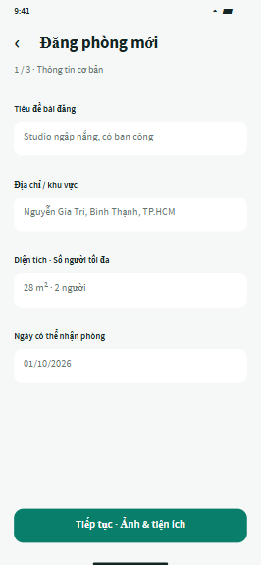

- Các đối tượng trong màn hinh:Form nhập thông tin phòng, Tải ảnh phòng trọ, Chọn tiện ích, Nhập giá thuê và nội quy chung, Nút nộp tin duyệt.

- Sơ đồ biến cố:
[44 / Quản lý tin] ──> [45 / Nhập thông tin] ──> [46 / Tải ảnh] ──> [47 / Đặt giá] ──> [48 / Preview] ──> [49 / Chờ Admin duyệt]

5.2.5.Kết nối trò chuyện và hồ sơ cá nhân.

5.2.5.1. Lời mời kết nối, Đã gửi, Đã nhận, Kết nối thành công
- Ý nghĩa :Quản lý vòng đời của yêu cầu ghép đôi (Match Request) hai chiều giữa hai người dùng.
- Chi tiết màn hình:
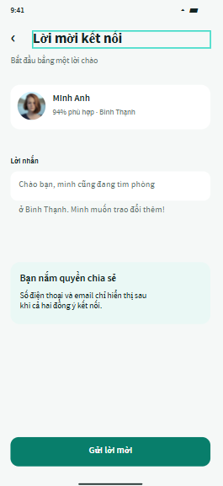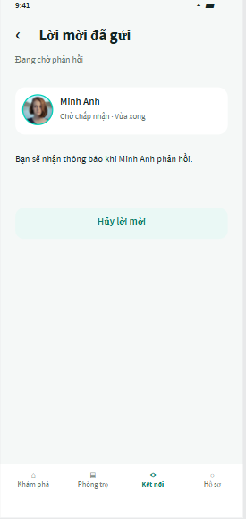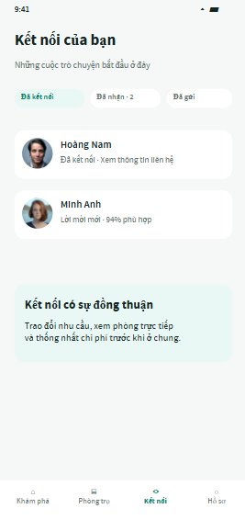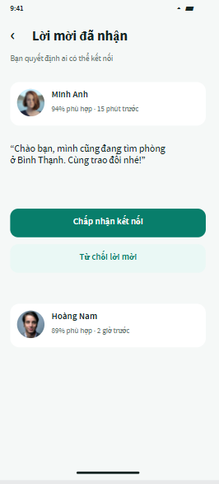

- Các đối tượng trên màn hình:
STT | Loại | Ý nghĩa
1 | Tab Indicator | Danh sách những ai muốn kết nối với bạn
2 | Tab Indicator | Danh sách lời mời bạn đã gửi đi đang chờ
3 | Button (Primary) | Đồng ý kết nối ➔ Chuyển trạng thái sang Bạn cùng phòng
4 | Button (Outline) | Từ chối hoặc thu hồi lời mời kết nối
5 | Modal Dialog | thông báo mở khóa tính năng Chat

- Sơ đồ biến cố:
[ Lời mời đã nhận] ── Nhấn "Đồng ý" ──> [ Kết nối thành công] ──> Mở [Khung chat (/chat)]

Kết nối của bạn và Liên hệ
- Ý nghĩa:Quản trị toàn bộ thông tin cá nhân, hình ảnh đại diện và các thiết lập tài khoản.
- Chi tiết màn hình :
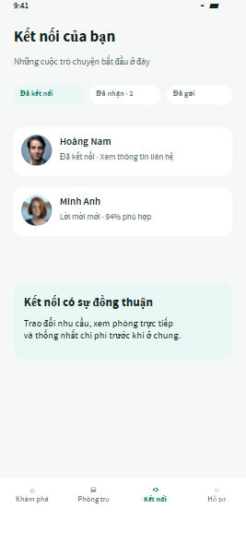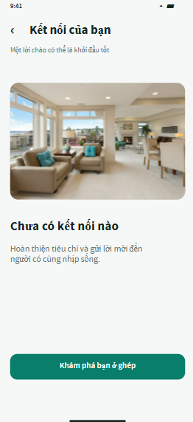

- Các đối tượng trên màn hình:
STT | Loại | Ý nghĩa
1 | List View | Danh sách các bạn trọ đã kết nối
2 | Icon Button | Mở màn hình chat nhắn tin trực tiếp
3 | Info Card | Hiển thị số điện thoại, Zalo được chia sẻ sau khi đã match
4 | Danger Button | Mở màn hình 56 / Hủy kết nối nếu hai bên không còn chung nhu cầu

- Sơ đồ biến cố :

[20 / Kết nối của bạn]
├── Nhấn "Nhắn tin" ───────> [Chat Screen] ──> [79 / Xem SĐT & Zalo]
└── Nhấn "Hủy kết nối" ────> [56 / Hủy kết nối] ──> Xóa khỏi danh sách

Hồ sơ của tôi, chỉnh sửa, avatar, cài đặt.
- Ý nghĩa: Quản trị toàn bộ thông tin cá nhân, hình ảnh đại diện và các thiết lập tài khoản.
- Các đối tượng chính: Avatar cá nhân, Bio giới thiệu, Trường đại học/Nơi làm việc, Tùy chọn quyền riêng tư , Danh sách người đã chặn , Trợ giúp & an toàn , Nút Đăng xuất.

5.2.6.An toàn, báo cáo và màn hình ngoại lệ.

5.2.6.1.Báo cáo vi phạm và đã nhận báo cáo.
- Ý nghĩa :Tiếp nhận tố cáo từ người dùng về các hành vi vi phạm chuẩn mực cộng đồng, phòng trọ lừa đảo hoặc quấy rối.
- Chi tiết màn hình:
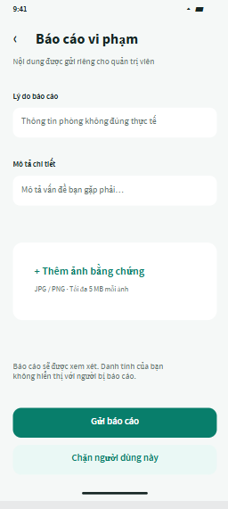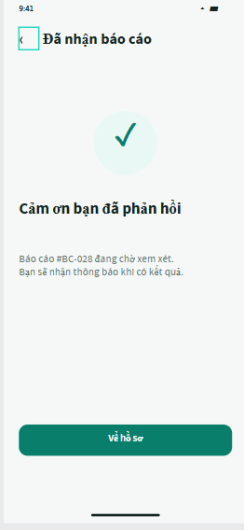

- Các đối tượng trong màn hình:
STT | Loại | Ý nghĩa
1 | Radio Group | Chọn lý do vi phạm: Lừa đảo cọc, Thông tin sai sự thật, Khiếm nhã...
2 | Text Area | Khung nhập diễn giải sự việc
3 | Upload Box | Tải ảnh chụp màn hình chứng cứ vi phạm
4 | Danger Button | Gửi đơn tố cáo về Ban Quản Trị
- Sơ đồ biến cố
[43 / Báo cáo vi phạm] ── Nhấn "Gửi báo cáo" ──> [52 / Đã nhận báo cáo] ──> Quay lại màn hình trước

5.2.7.Cổng quan trị viên

5.2.7.1. Admin / Tổng quan hệ thống (Dashboard)
- Ý nghĩa: Trung tâm chỉ huy, thống kê các số liệu cốt lõi của nền tảng (User, Tin đăng, Báo cáo).
- Chi tiết màn hình :
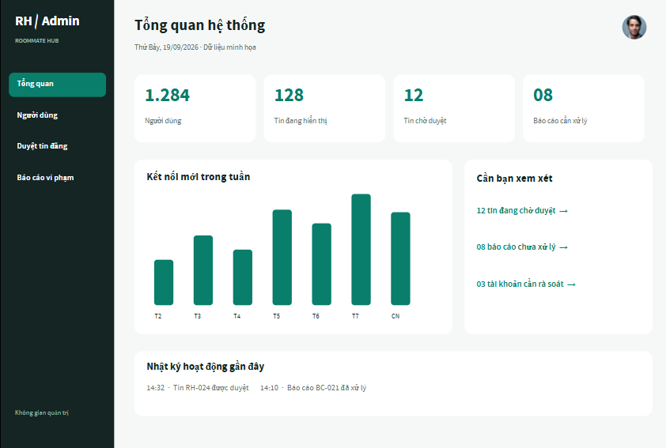

- Các đối tượng: KPI Cards (Tổng số người dùng, Tin đăng chờ kiểm duyệt, Đơn tố cáo cần xử lý), Biểu đồ đường tăng trưởng, Danh sách hoạt động mới nhất.

5.2.7.2. Admin / Quản lý người dùng, Chi tiết & Xác nhận khóa
- Ý nghĩa : Quản trị danh sách người dùng, xem hồ sơ, lịch sử bị tố cáo và thực thi kỷ luật khóa tài khoản.
- Chi tiết màn hình:
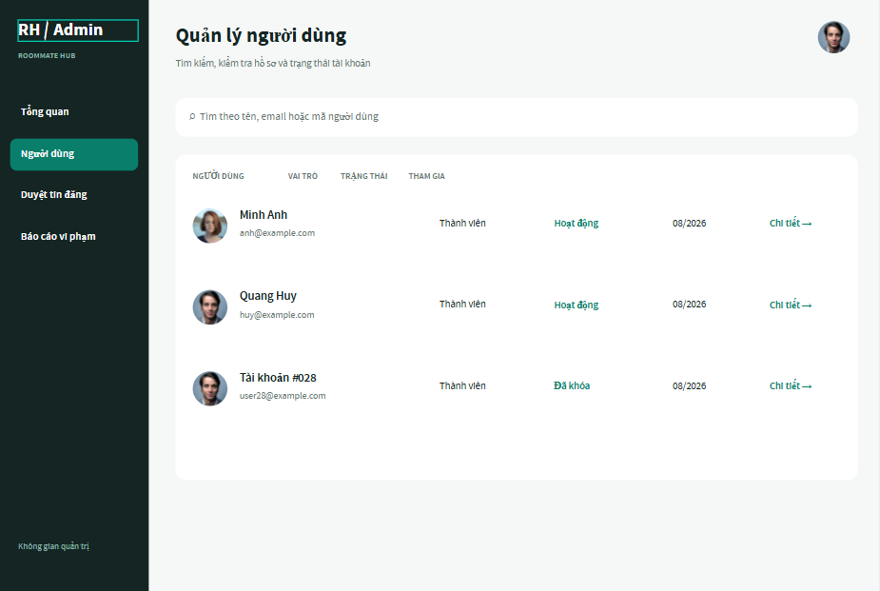

- Các đối tượng: Bảng dữ liệu người dùng, Bộ lọc trạng thái (Hoạt động / Đã khóa), Form chọn lý do và thời hạn khóa (7 ngày, 30 ngày, vĩnh viễn), Màn hình Admin / Tài khoản đã khóa.

5.2.7.3. Admin / Kiểm duyệt tin đăng
- Ý nghĩa : Thẩm định chất lượng tin bài đăng phòng trước khi cho phép xuất hiện trên thị trường.
- Chi tiết màn hình :
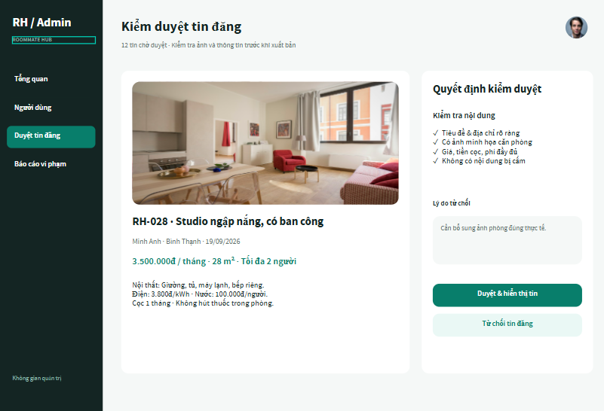

- Các đối tượng: Trình xem chi tiết bài đăng, Nút "Phê duyệt" (Admin / Tin đã được duyệt), Nút "Yêu cầu chỉnh sửa" (Admin / Tin cần được chỉnh sửa).

5.2.7.4. Admin / Báo cáo vi phạm & Admin / Đã xử lý báo cáo.
- Ý nghĩa :Thẩm định chứng cứ các vụ việc khiếu nại giữa các thành viên và đưa ra phán quyết.
- Chi tiết màn hình:
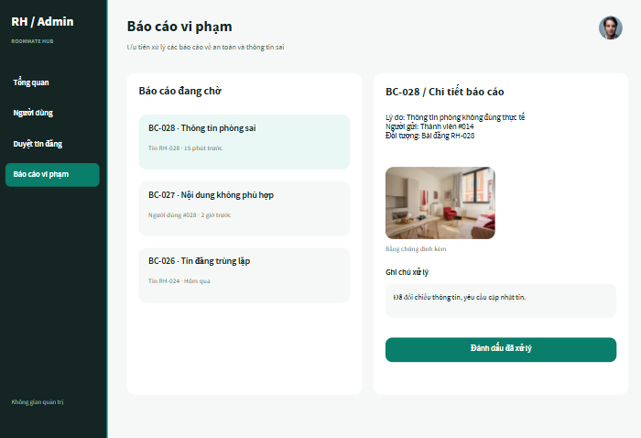
- Các đối tượng: Bảng danh sách đơn tố cáo, Khung xem ảnh chứng cứ, Nút ra quyết định (Bác bỏ / Cảnh cáo / Khóa tài khoản), Màn hình xác nhận Admin / Đã xử lý báo cáo.

